Nghị định 24/2012/NĐ-CP: Tầm nhìn dài hạn trong quản lý hoạt động kinh doanh vàng
TS. Nguyễn Đức Trung
Nghị định số 24/2012/NĐ-CP ngày 03/04/2012 của Chính phủ về quản lý hoạt động kinh doanh vàng và Thông tư số 16/2012/TT-NHNN ngày 25/5/2012 hướng dẫn một số điều của Nghị định 24/2012/NĐ-CP đã được ban hành với chủ trương chuyển quan hệ “huy động, cho vay vốn bằng vàng” sang quan hệ “mua, bán vàng” đồng thời hướng tới mục tiêu quản lý thị trường vàng đi kèm với quản lý các biến số kinh tế vĩ mô như tỷ giá và lạm phát. Vậy, các văn bản pháp quy trên đã ảnh hưởng như thế nào đến thị trường vàng sau hơn một năm kể từ ngày ban hành. Nghiên cứu của chúng tôi tập trung đánh giá khách quan các tác động của Nghị định 24/2012/NĐ-CP đối với thị trường vàng nói chung và ảnh hưởng của nó đối với các chỉ số kinh tế vĩ mô khác. Từ đó, nhóm nghiên cứu đưa ra các kết luận về vai trò thực sự của Nghị định trên đối với việc quản lý thị trường vàng.
Kể từ sau khi Nghị định 174/1999/NÐ-CP ngày 9/12/1999 ra đời, thị trường vàng Việt Nam nhìn chung được cải cách theo hướng tự do hóa, vấn đề quản lý đối với vàng tiền tệ và vàng phi tiền tệ đã được phân tách, theo đó vàng tiền tệ được quản lý chặt chẽ theo quyết định về quản lý dự trữ ngoại hối quốc gia còn việc quản lý vàng phi tiền tệ được nới lỏng với việc vàng miếng được coi là hàng hóa thông thường. Căn cứ định hướng tự do hóa thị trường vàng, các hoạt động trên thị trường vàng diễn ra ngày càng sôi động, đặc biệt với sự ra đời của hoạt động kinh doanh vàng tài khoản ở trong nước và nước ngoài năm 2006.
Tuy nhiên việc nới lỏng quản lý đối với vàng phi tiền tệ đã gây nên các tác động tiêu cực, nhất là trong thời điểm giá vàng biến động mạnh. Các đối tượng có hành vi làm giá, đầu cơ gây khan hiếm cung giả tạo, đồng thời tung tin đồn gây nên các "cơn sốt vàng" làm cho người dân tập trung đi mua vàng. Khi giá vàng trong nước cao hơn giá vàng thế giới, ngay lập tức xuất hiện tình trạng thu gom ngoại tệ trên thị trường tự do để nhập lậu vàng nguyên liệu, sản xuất vàng miếng từ nguồn vàng nhập lậu, từ đó gây ảnh hưởng bất lợi tới tỷ giá, thị trường ngoại tệ, đẩy mặt bằng giá hàng hóa nhập khẩu lên cao làm gia tăng lạm phát trong nền kinh tế và gây bất ổn kinh tế vĩ mô. Ngoài ra, do bất cập của việc cho phép các TCTD huy động và cho vay vốn bằng vàng và chuyển đổi vàng thành tiền theo Quyết định 432/2000/QĐ-NHNN đã dẫn đến tình trạng vàng hóa trong nền kinh tế, vàng miếng dần dần trở thành phương tiện thanh toán, gây khó khăn cho quản lý của nhà điều hành. Chính vì vậy, việc ban hành quy định cụ thể về hoạt động sản xuất và kinh doanh vàng là rất cần thiết.
Nhằm khắc phục những lỗ hổng pháp lý của giai đoạn trước, Nghị định số 24/2012/NĐ-CP ngày 03/04/2012 về quản lý hoạt động kinh doanh vàng và Thông tư số 16/2012/TT-NHNN ngày 25/5/2012 hướng dẫn một số điều của Nghị định 24 đã được ban hành với chủ trương chuyển quan hệ “huy động, cho vay vốn bằng vàng” sang quan hệ “mua, bán vàng” đồng thời hướng tới mục tiêu quản lý thị trường vàng đi kèm với quản lý các biến số kinh tế vĩ mô như tỷ giá và lạm phát.
Theo Nghị định 24/2012/NĐ-CP, quyền sở hữu vàng hợp pháp của tổ chức, cá nhân được công nhận và bảo vệ theo quy định của pháp luật. NHNN được giao là cơ quan thay mặt Chính phủ thống nhất quản lý các hoạt động kinh doanh vàng theo quy định và Nhà nước sẽ độc quyền sản xuất vàng miếng, xuất khẩu vàng nguyên liệu và nhập khẩu vàng nguyên liệu để sản xuất vàng miếng, cấp giấy phép nhập khẩu vàng nguyên liệu cho doanh nghiệp theo quy định và cấp giấy phép xuất khẩu vàng nguyên liệu cho doanh nghiệp có giấy phép khai thác vàng theo quy định. Hoạt động mua, bán vàng miếng của các tổ chức, cá nhân chỉ được thực hiện tại các TCTD và doanh nghiệp được NHNN cấp giấy phép kinh doanh mua, bán vàng miếng.
Tuân theo định hướng tăng cường quản lý hiệu quả thị trường vàng miếng từ Nghị định 24/2012, trong năm 2012-2013, Chính phủ tiếp tục ban hành các văn bản quản lý thị trường vàng nhằm triển khai đồng bộ các giải pháp quản lý thị trường vàng như xây dựng lộ trình chấm dứt huy động và cho vay vốn bằng vàng của các TCTD, giám sát chặt chẽ, xử lý các vấn đề phát sinh nhằm đẩy nhanh quá trình chấm dứt huy động và cho vay vốn bằng vàng theo đó các TCTD phải tất toán trạng thái vàng trước ngày 30/6/2013.
Bảng 1: Chính sách quản lý thị trường vàng từ sau Nghị định 24/2012/NĐ-CP
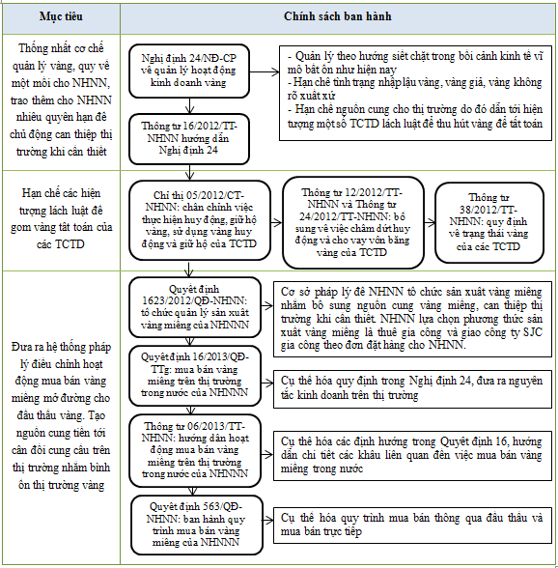
Nguồn: Tổng hợp của tác giả
Nhìn chung, các chính sách được ban hành trong thời gian qua đã có tác động tích cực đến thị trường nhằm đạt được mục tiêu bình ổn thị trường và chống vàng hóa nền kinh tế, huy động nguồn lực vàng trong dân chúng phục vụ sản xuất. Thị trường đã có những biểu hiện tích cực, theo đó giá vàng trong nước khá ổn định và hạn chế được sự mua bán vàng ồ ạt mỗi khi giá vàng có biến động vẫn thường thấy trong dân cư ở những thời kỳ trước, giá vàng trong nước thể hiện chủ yếu qua vàng SJC đã giảm xuống và ổn định sau khi Nghị định 24 được ban hành. Trong những tháng đầu năm 2013, một số TCTD có nhu cầu mua vàng miếng để trả cho dân cư đã gửi bằng vàng trước đây cũng như các doanh nghiệp và người dân có nhu cầu mua vàng để trả ngân hàng. Do đó, việc NHNN phải bán vàng miếng nhằm can thiệp và bình ổn thị trường là nhu cầu thực tế khách quan.
Chính vì vậy, NHNN đã tổ chức phiên đấu thầu bán vàng miếng đầu tiên ngày 28/03/2013 với tổng khối lượng là 26.000 lượng. Tổng khối lượng trúng thầu là 2.000 lượng với giá trúng thầu 43,81 triệu đồng/lượng thuộc về 2/26 đơn vị tham gia đấu thầu. Quy trình đấu thầu được thực hiện thông suốt, đúng quy định tại Thông tư số 06/2013/TT-NHNN ngày 12/03/2013 của Thống đốc NHNN hướng dẫn hoạt động mua, bán vàng miếng trên thị trường trong nước của NHNN Việt Nam và Quyết định số 563/QĐ-NHNN ngày 18/03/2013 của Thống đốc NHNN ban hành Quy trình mua, bán vàng miếng của NHNN.
Mặc dù trong lần đầu tiên con số 2.000 lượng trúng thầu là khá khiêm tốn, nhưng trong các phiên đấu thầu tiếp theo, khối lượng trúng thầu đã tăng lên 25.700 và 39.200 lượng. Tỷ lệ trúng thầu từ phiên thứ 2 trở đi đạt từ 98 - 100%. Kết quả tính đến ngày 3/5/2013, nhờ có các phiên đấu thầu vàng miếng của NHNN, các TCTD đã tất toán trên 80% số dư huy động vốn bằng vàng. Điều này chứng tỏ nhu cầu vàng trên thị trường luôn tồn tại và với cách thức hoạt động của mình NHNN đã đáp ứng được đáng kể nhu cầu đó, hướng tới mục tiêu ban đầu là ổn định cung vàng. Xuyên suốt từ ngày 25/4 đến ngày 26/6, lượng cung vàng từ NHNN luôn được duy trì ở mức ổn định 26.000 lượng (tương đương 1 tấn). Kể từ ngày 27/6 đến nay, nhằm đáp ứng tối đa nhu cầu tất toán trạng thái vàng trước thời hạn 30/6 của các TCTD, NHNN quyết định nâng hạn mức cung ứng mỗi phiên từ 26.000 lượng lên thành 40.000 lượng (từ 1 tấn lên 1,5 tấn vàng). Sau 5 phiên áp dụng hạn mức chào thầu mới (từ phiên thứ 36 đến phiên thứ 40), lượng vàng cung ra gần như được bán hết, các TCTD đã cơ bản mua lại vàng để tất toán số vàng đã huy động. Rõ ràng, NHNN đã thực hiện tốt vai trò điều tiết. Theo đó, nếu thị trường có nhu cầu thì NHNN sẽ tiếp tục tổ chức các phiên đấu thầu bán vàng ổn định thị trường. Trong trường hợp ngược lại, với vai trò là người mua bán cuối cùng, NHNN sẽ mua vàng vào để bổ sung nguồn dự trữ ngoại hối.
Biểu đồ 1: Lượng chào thầu, trúng thầu tại các phiên đấu thầu vàng và biến động giá vàng Việt Nam từ ngày 28/3 đến 4/7 năm 2013
ĐVT: khối lượng (lượng); giá vàng (ngàn đồng/lượng)
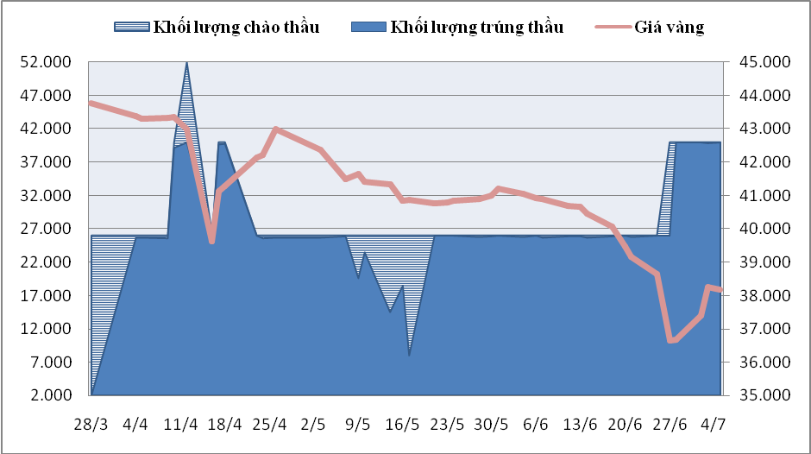
Nguồn: Tổng hợp từ NHNN
Với các chính sách được thực hiện một cách đồng bộ, NHNN đã thu được một số kết quả tích cực sau:
Thứ nhất, hiện tượng liên thông mang tính tiêu cực giữa giá vàng trong nước và giá vàng thế giới đã gần như được loại trừ, giá vàng trong nước đã không còn biến động mạnh mỗi khi giá vàng thế giới chao đảo. Hình 2 so sánh mức độ biến động giá vàng trong nước và thế giới theo ngày trong giai đoạn từ năm 2011 đến nay. Số liệu cho thấy mức độ biến động của giá vàng trong nước là khá nhỏ so với thế giới đặc biệt trong năm 2012, thể hiện sự ổn định của giá vàng trong nước trước những biến động mạnh của thế giới. Đây được coi là kết quả bước đầu của các biện pháp bình ổn thị trường vàng của NHNN trong thời gian qua. Nếu như trước đây, mỗi khi giá vàng thế giới tăng thì giá vàng trong nước biến động liên tục trong ngày, thậm chí bảng giá niêm yết vàng thay đổi 8-10 lần trong ngày khiến cho thị trường vàng bị xáo động, thị trường ngoại hối chao đảo do các nhà kinh doanh gom ngoại tệ để nhập lậu vàng, thì hiện nay với nỗ lực ngăn chặn tình trạng vàng hóa nền kinh tế và bình ổn thị trường vàng mà NHNN thực hiện, giá vàng trong nước tỏ ra khá “ổn định” trước những diễn biến bất thường của giá vàng thế giới trong thời gian gần đây.
Hình 2: Mức biến động giá vàng trong nước và thế giới, 2011-2/2013 (đ/v: %)
(a) Biến động giá vàng trong nước  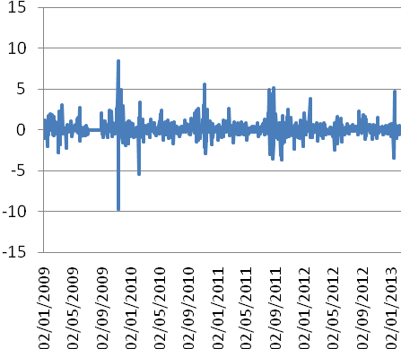 | (b) Biến động giá vàng thế giới  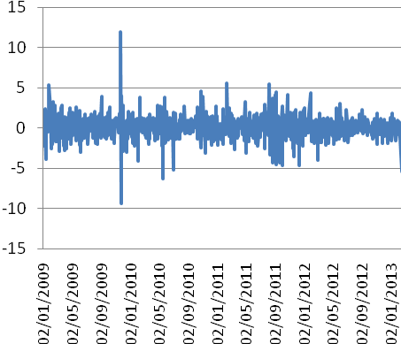
Nguồn: Tính toán của nhóm nghiên cứu
Thứ hai, giảm sự liên thông giữa thị trường vàng và thị trường ngoại tệ. Trước thời điểm ban hành Nghị định 24/2012/NĐ-CP về Quản lý hoạt động kinh doanh vàng, có nhiều doanh nghiệp được cấp phép sản xuất vàng miếng, nhận thấy có sự chênh lệch giữa giá vàng trong nước và quốc tế, đã thu gom ngoại tệ để nhập khẩu vàng nguyên liệu, sản xuất vàng miếng trái phép. Theo ước tính, trước khi chấm dứt hoạt động sàn vàng và Nhà nước độc quyền xuất nhập khẩu vàng nguyên liệu và sản xuất vàng miếng thì mỗi năm bình quân thị trường Việt Nam nhập khẩu 100 tấn vàng thì có tới 70 tấn vàng là nhập lậu, tương đương 3,5 tỷ USD. Để nhập vàng không chính thức và lách thuế nhập khẩu, các đối tượng buôn lậu đã thu gom ngoại tệ để mua vàng từ nước ngoài rồi mang về sản xuất và tiêu thụ trong nước nhằm hưởng chênh lệch giá. Thực trạng này đã tác động tiêu cực đến diễn biến tỷ giá và sự ổn định của thị trường ngoại tệ, gây ra khó khăn cho hoạt động mua bán ngoại tệ phục vụ hoạt động cũng như tạo áp lực cho điều hành chính sách tiền tệ và chính sách tỷ giá.
Hình 1: Diễn biến chỉ số giá vàng và giá đô giai đoạn 01/2008 và 04/2013
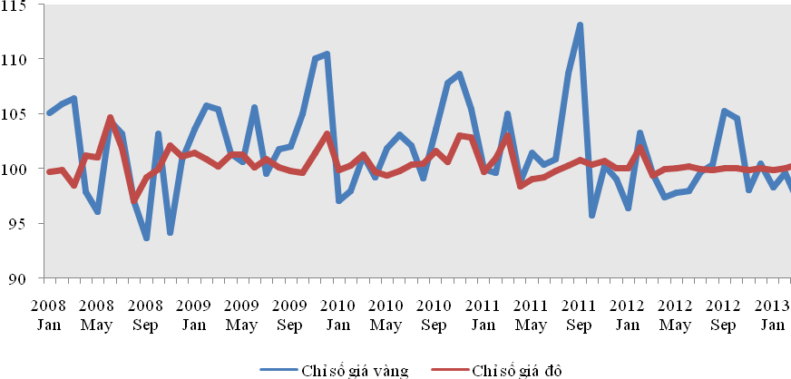
Nguồn: Tổng cục Thống kê
Hình 3 cho thấy trong giai đoạn trước tháng 04/2010 (giai đoạn sàn vàng vẫn hoạt động) và giai đoạn từ tháng 04/2010 đến tháng 05/2012 (giai đoạn chấm dứt hoạt động của sản vàng và trước khi Chính phủ ban hành Nghị định 24/2012/NĐ-CP) thì chỉ số giá đô la biến động khá mạnh trước sự biến động của giá vàng trong nước. Xét mối quan hệ giữa hai chỉ số này trong hai giai đoạn trên thì thấy hệ số tương quan lần lượt là 0,21 và 0,49. Ở giai đoạn thứ hai này, mỗi khi chênh lệch giữa giá vàng trong nước và thế giới tăng cao (thời điểm từ giữa đến cuối năm 2011) thì các doanh nghiệp thường thu gom ngoại tệ để nhập khẩu vàng hoặc xảy ra phổ biến tình trạng nhập lậu vàng nhằm hưởng chênh lệch giá (thậm chí sẵn sàng mua ngoại tệ với mức giá cao vì nếu tránh được thuế nhập khẩu và cộng với chênh lệch giá thì lợi nhuận sẽ ở mức khá cao) đã tạo áp lực lớn lên thị trường ngoại tệ, khiến tỷ giá biến động mạnh.
Tuy nhiên, kể từ sau khi Nghị định 24/2012/NĐ-CP chính thức có hiệu lực thì mối quan hệ giữa giá vàng và giá đô la không còn rõ rệt như trước đây, hệ số tương quan giảm xuống mức âm là -0,15. Bên cạnh những nhân tố hỗ trợ khác như nguồn cung ngoại tệ từ kiều hối khá dồi dào, lãi suất thực dương VND được duy trì trong một thời gian dài, lạm phát tương đối ổn định, cam kết về biến động tỷ giá từ phía NHNN… thì điều này cho thấy tác động tích cực của việc ban hành và thực hiện Nghị định 24/2012/NĐ-CP cũng như các giải pháp quản lý ngoại hối được NHNN triển khai. Đây là thời kỳ NHNN triển khai hai giai đoạn đầu tiên trong lộ trình chấm dứt tình trạng vàng hóa (Giai đoạn 1: Xây dựng khuôn khổ pháp lý chặt chẽ để quản lý thị trường vàng; Giai đoạn 2: Chấm dứt hoạt động huy động và cho vay vốn bằng vàng của TCTD và Giai đoạn 3 là chuyển hoàn toàn quan hệ huy động, cho vay vốn bằng vàng sang quan hệ mua, bán vàng miếng). Nhờ có các biện pháp phối hợp đồng bộ và hiệu quả giữa chính sách tiền tệ, chính sách quản lý thị trường và chính sách tỷ giá mà những thời điểm khoảng cách lớn giữa giá vàng trong nước và thế giới tăng cao thì tỷ giá và thị trưởng ngoại tệ trong giai đoạn gần đây chỉ có sóng nhẹ, thậm chí khá ổn định. Như vậy, nhìn chung thị trường vàng trong thời gian qua đã được quản lý tốt hơn và giảm thiểu tối đa ảnh hưởng đến mục tiêu của các quyết sách kinh tế khác của Chính phủ và NHNN.
Tóm lại, Nghị định 24/2012/NĐ-CP của Chính phủ đã đóng một vai trò hết sức quan trọng trong định hướng mới về quản lý thị trường vàng miếng và đã đạt được những kết quả hết sức quan trọng. Thực tế sau hơn một năm Nghị định 24/2012/NĐ-CP có hiệu lực, việc thanh toán bằng vàng đã giảm mạnh do người dân không còn quá tập trung vào vàng, một phần giảm lượng cầu từ người dân, một phần khác giúp thị trường giải tỏa những cú sốc như trước đây do mỗi lần đổ xô đi mua/bán vàng mỗi lần giá vàng giao động, từ đó tỷ giá cũng được giữ bình ổn hơn, qua đó giúp đồng Việt Nam dần lấy lại niềm tin của người dân. Việc chấm dứt hoạt động huy động và cho vay bằng vàng và chuyển hướng sang quan hệ mua bán cũng đã giúp lượng vàng vốn “nằm im” trong dân nay có thể phần nào được đưa vào nền kinh tế phục vụ cho quá trình sản xuất kinh doanh. Trong bối cảnh kinh tế khó khăn, nguồn vốn dồi dào sẽ làm giảm chi phí vốn từ đó giúp cho nền kinh tế nói chung và các doanh nghiệp nói riêng từng bước phục hồi và tăng trưởng trở lại. Điều này cho thấy chính sách chống vàng hóa đang đi đúng hướng và được NHNN thực hiện rất nghiêm túc. Hơn nữa, việc giới hạn chặt chẽ tiêu chuẩn tham gia thị trường buôn bán vàng miếng của các doanh nghiệp cùng với quy định cụ thể các điều kiện, phương thức giao dịch... cũng đã hạn chế được những doanh nghiệp và tổ chức tín dụng yếu tham gia vào lĩnh vực kinh doanh rủi ro này.
So với Nghị định 174/1999/NĐ-CP thì Nghị định 24/2012/NĐ-CP rõ ràng đã thể hiện tầm nhìn dài hạn hơn trong quản lý hoạt động sản xuất và kinh doanh vàng. Cụ thể, Nghị định 24/2012 đã tạo hành lang pháp lý quan trọng để tổ chức lại thị trường vàng theo hướng phát triển ổn định, bền vững cũng như tăng cường quản lý thị trường vàng, khắc phục tình trạng đầu cơ, tích trữ, kinh doanh trái phép, bảo đảm quyền và lợi ích hợp pháp của người dân.
Như vậy, có thể nói chính sách điều hành của Chính phủ và NHNN trong thời gian qua là những công cụ cần thiết trong việc giảm những “cú sốc” cho thị trường vàng trong nước trước những biến động mạnh của giá vàng thế giới, ổn định thị trường tiền tệ, và từng bước củng cố kinh tế vĩ mô.

TÀI LIỆU THAM KHẢO
Minh Đức. 2013. "Ngậm ngải" tránh vàng, Vneconomy. Truy cập tại: http://vneconomy.vn/20130504092818583P0C6/ngam-ngai-tranh-vang.htm
Song Linh. 2012. Ngân hàng cần mua thêm 20 tấn vàng. Truy cập ngày 8/5/2013 tại http://vnexpress.net/gl/kinh-doanh/2012/10/ngan-hang-can-mua-them-20-tan-vang/
VTV News. 2013. Vì sao giá vàng sụt giảm mạnh? Truy cập ngày 8/5/2013 tại http://vtv.vn/kinh-te/vi-sao-gia-vang-sut-giam-manh/65320.vtv
Kitco Metals Inc., www.kitco.com
MBH Media Inc., www.bullion-rates.com
Ngân hàng Nhà nước Việt Nam, www.sbv.gov.vn
Tập đoàn vàng bạc đá quý Doji, www.doji.vn
Tổng cục thống kê, www.gso.gov.vn
World Databank, http://databank.worldbank.org/data/home.aspx

Học viện Ngân hàng

